RING THE GOLDEN BELL 2024 ÁI MỘ B
Đã từ nhiều năm nay, trường Tiểu học Ái Mộ B luôn đặc biệt chú trọng công tác dạy và học môn Tiếng Anh – Toán Khoa học. Cuộc thi rung chuông vàng Tiếng Anh “Ring the Golden Bell” là sân chơi bổ ích, lí thú và lành mạnh cho các em học sinh, khuyến khích các em tự học, tự rèn luyện các kỹ năng nghe, nói, đọc, viết Tiếng Anh trong quá trình ôn luyện. Đồng thời thúc đẩy niềm cảm hứng học tập và tạo môi trường rèn luyện Tiếng Anh cho học sinh, tự tin sử dụng ngoại ngữ trong giao tiếp.

Chiều ngày 19/3/2024, Trường Tiểu học Ái Mộ B phối hợp với Trung tâm ngoại ngữ Việt Úc tổ chức sân chơi tài năng song ngữ Tiếng Anh - Toán Khoa học Cuộc thi Rung chuông vàng Tiếng Anh “Ring the Golden Bell’’ dành cho các bạn học sinh khối lớp 1 2, 3, 4. Với tinh thần thi đấu tràn đầy quyết tâm của các thí sinh và sự cổ vũ nhiệt tình của đội ngũ khán giả, không khí đã được “hâm nóng” hơn bao giờ hết.
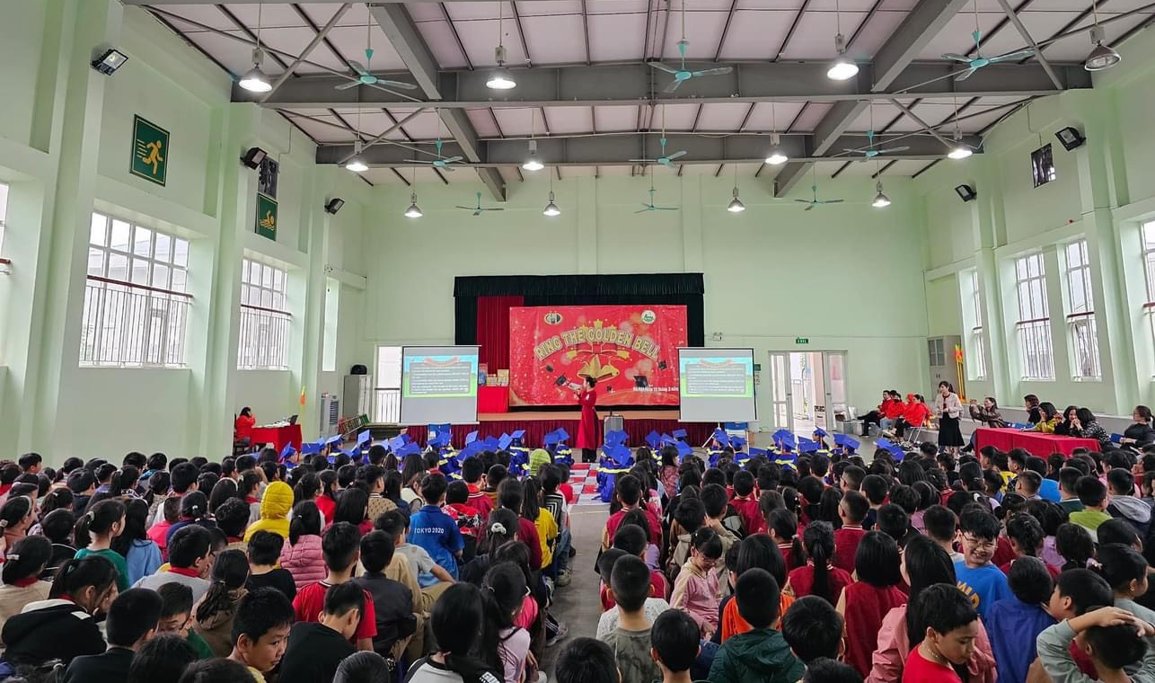
Sân chơi Rung chuông vàng Tiếng Anh năm nay chia ra làm hai bảng thi. Bảng 1 dành cho khối 1,2. Bảng 2 dành cho khối 3, 4. Mặc dù lần đầu tiên được tham gia sân chơi đầy sôi động, hấp dẫn và gay cấn này nhưng các bạn nhỏ khối 1 đã nhập cuộc nhanh chóng và đầy tự tin khi chinh phục lần lượt các câu hỏi. Là các anh chị trong trường, nhiều bạn khối 2,3,4 đã được trải qua nhiều lần tham gia cuộc thi Rung chuông vàng Tiếng Anh cấp trường, thế nhưng hôm nay, đến với sân chơi đầy bổ ích và lý thú này, các bạn học sinh trường Tiểu học Ái Mộ B vẫn còn nguyên vẹn cảm xúc hồi hộp và háo hức.

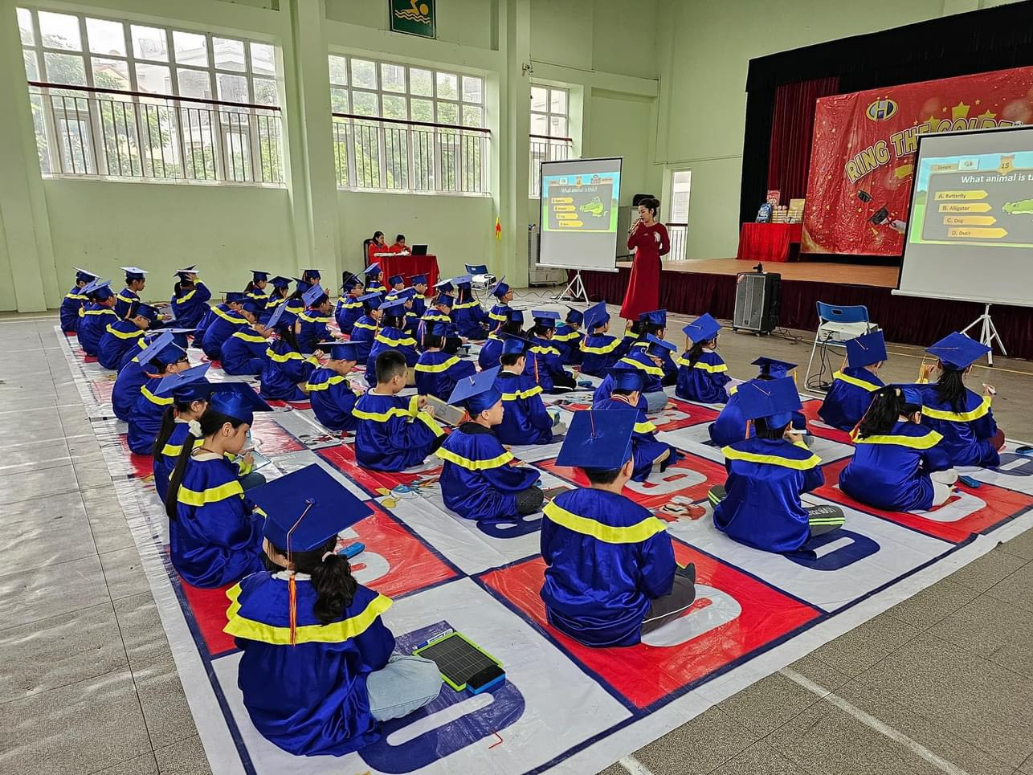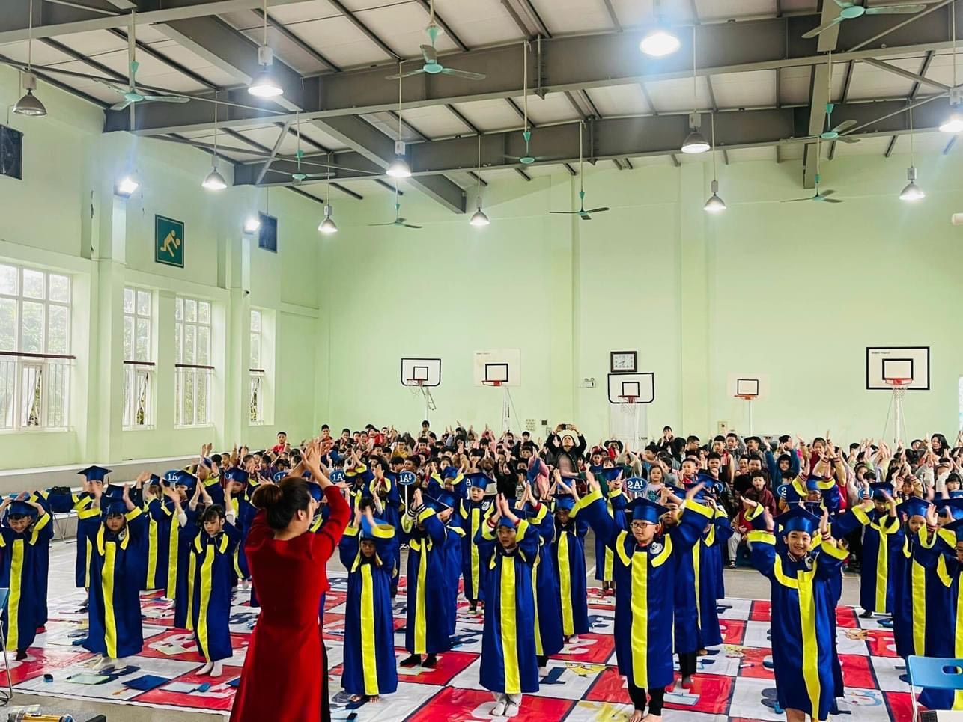
Các bạn thí sinh đến từ các khối lớp đã thi đấu hết mình cùng sự cổ vũ vô cùng nhiệt tình từ phía thầy cô giáo và các bạn.
Sau những màn đấu trí sôi nổi và gây cấn, cuộc thi đã tìm ra được một số thí sinh xuất sắc. Tiếng chuông ngân vang hòa cùng tiếng vỗ tay khép lại cuộc thi thành công và để lại nhiều ấn tượng tốt đẹp trong lòng các bạn thí sinh và khán giả.
Kết quả chung cuộc của cuộc thi ‘’Ring the golden bell’’ ban tổ chức đã trao giải cho 35 HS các khối lớp gồm 04 giải Nhất (Quán quân); 10 giải Nhì, và 21 giải Ba.
Sân chơi Rung chuông vàng Tiếng Anh - Toán đã kết thúc tốt đẹp. Chúng tôi tin rằng các con học sinh đã có một trải nghiệm vô cùng bổ ích và lí thú. Chúng ta hãy cùng nhìn lại những khoảnh khắc tuyệt vời của các thí sinh trong cuộc thi:

Tác giả: Cô giáo Dương Thị Thu Hiền

